Kuivhüdrant EVS 812-6:2013 paigalduse ja kasutuse juhend

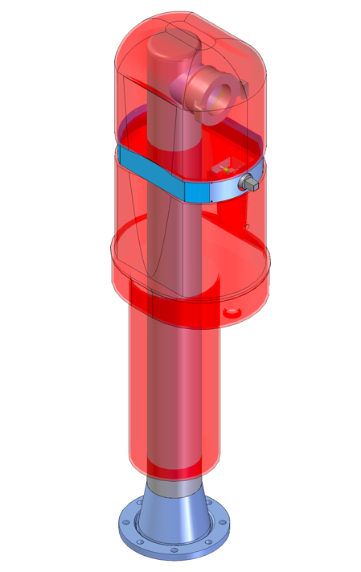
Kuivhüdrandi paigaldus:
Kuivhüdrandi asukoht määratakse projekteerimise ja ehitamise nõute kohaselt. Kuivhüdrant paigaldatakse ehitistest vähemalt 1.5m kaugusele. Väljapoole sõiduteed paigaldatakse tuletõrjehüdrant sõidutee servast kuni 2.5m kaugusele. Veetrassist tehakse väljavõte kas torukolmiku või torusadula abil vastavalt vajaminema kauguseni. Veetrass , millel tuletõrjehüdrant paigaldatakse, ei tohi olla väiksem kui läbimõõduga DN100. Vastasel juhul võib hüdranti läbiv veehulk osutada ebapiisavaks kustustööde läbiviimiseks. Maapealne tuletõrjehüdrant paigaldatakse pinnasesse hüdrandil märgitud tasemeni, mis on tähistatud valge-punase märkeribaga, kus on kiri „MAAPINNATASE“. Maapinnale jäävad ühendusliitmikud ja spindlipikenduse ülahülss, mida katab lukustatav punasest plastikust kate. Kuivhüdrandi automaattühjendusklapp tuleb ühendada komplekti kuuluva drenaažitoruga, millega tagatakse püsttorus oleva vee eemaldamine peale siibri sulgemist. Kuivhüdrandi paigaldamisel tuleb drenaažitoru paigaldada killustiku sisse nii, et peale siibri sulgemist oleks tagatud püsttoru tühjenemine veest. Tuletõrjehüdrandi ümbrus täita liiva või kivideta pinnasega ning tihendada. Hüdrandi ümbruse täitmist jätkata kuni hüdrandi ülemisel serval oleva valge-punase märkeribani, kus on kiri „MAAPINNATASE“. Hüdrandi pikkuse arvestamine : mõõta vahemaa ( mm-tes ) tuletõrjehüdrandiga ühendatava toru tsentrist maapinnani (vt.Sele1, mõõt Hm). Seejärel arvutada vajalik tuletõrjehüdrandi pikkus H. H=Hm+200mm ( tellimiseks vajaminev hüdrandi pikkus). Saadud number ongi sobiva kuivhüdrandi pikkus mm-tes. PS! Valitud hüdranti on võimalik pikemaks reguleeriga 300mm võrra.

Kuivhüdrandi kasutusjuhend:
- Avada ja eemaldada tuletõrjehüdrandi plastkate, keerates hüdrandivõtmega koonilist otsa vastupäeva;
- Avada ja eemaldada RV Püstiku otsakorgid;
- Ühendada püstiku külge tuletõrjevoolik;
- Avada kummkiilsiiber keerates tuletõrjehüdrandi spindlit hüdrandivõtmega vastupäeva;
- Peale veetarbimist sulgeda kummkiilsiiber keerates tuletõrjehüdrandi spindlit hüdrandivõtmega päripäeva;
- Sulgeda otsakorgid RV püstikule;
- Paigaldada tuletõrjehüdrandi plastkate ja sulgeda see, keerates hüdrandivõtmega koonilist otsa päripäeva.

Automaat-tühjendusklapp
Vastavalt Euroopa Standardile EN 14384: 2005 peab automaat-tühjendusklapp (vt. Sele 3, pos. 2) tagama püsttoru tühjenemise pärast tuletõrjehüdrandi kasutamist ja sulguma. Meie tuletõrjehüdrandi PE põlve küljes olev automaat-tühjendusklapp tagab püsttoru tühjenemise pärast tuletõrjehüdrandi kasutamist ja sulgub, kui püsttorus tekib rõhk 40 kPa.

Kuivhüdrandi korrashoid
- Tuletõrjehüdrandi ja viida korrasoleku eest vastutab veetorustiku valdaja.
- Veetorustiku valdaja kõrvaldab hüdrantide tehnilise seisukorra kontrollimise ja kasutamise käigus avastatud puudused vastavalt vee võtmise teenuselepingus sätestatud ve avarii likviseerimise korrale, kuid mitte hiljem kui viie päeva jooksul pärast puuduse avastamist või puudustest teada saamist.
- Hüdrandi kasutamisest koolitamise ja väljaõppe otstarbel teavitatakse veetorutiku valdajat, päästetöödega mitteseotud eesmärgil on lubatud kasutada hüdranti ainult veetorustiku valdaja loal.
- Hüdrandile tagab pideva juurdepääsu krundi või maatüki omanik, valdaja või kasutaja.
- Hüdrandi remontöödest teatab veetorustiku valdaja päästeasutusele vähemalt viis päeva enne tööde algust. Muudest muudatustest tuletõrjeveevarustuse süsteemis teavitab veetorustiku valdaja päästeasutust koheselt.
- Päästeasutus teatab iga järgneva kuu 15 kuupäevaks veetorustiku valdajale eelmise kuu jooksul toimunud hüdrandi kasutamisest. Hüdrandi kasutamise kohta koostatakse akt.
- Pärast hüdrandi kasutamist selle kasutamiseelne seisukord taastatakse. Rikete tekkimisel teavitatakse koheselt veetorustiku valdajat.

